

GOVERNO DO DISTRITO FEDERAL
SECRETARIA DE ESTADO DE MEIO AMBIENTE
FUNDAÇÃO JARDIM ZOOLÓGICO DE BRASÍLIA
OUVIDORIA DO ZOOLÓGICO DE BRASÍLIA

Relatório Mensal da Ouvidoria do Zoológico de Brasília

Mês de Setembro de 2021

Índice

- O que fizemos:
- Ranking dos elogios nas Ouvidorias Seccionais do DF
- Demandas respondidas no prazo pela Ouvidoria
- Prazo médio de respostas das demandas
- Índices de Satisfação
- Formas de entradas de manifestações na Ouvidoria
- Manifestações na Ouvidoria por classificação
- Manifestações na Ouvidoria por assunto (geral)
- Elogios por assunto no mês
- Sugestões por assunto no mês
- Reclamações por assunto havidas no mês
- Sobre a Carta de Serviços ao Cidadão
- Sugestões da Ouvidoria para Melhoria do Serviço Público

Por: Paulo Maurício Alarcon
1. O que fizemos:
No mês de setembro de 2021 foram registradas treze demandas no Sistema OUV-DF, mostradas no quadro abaixo.
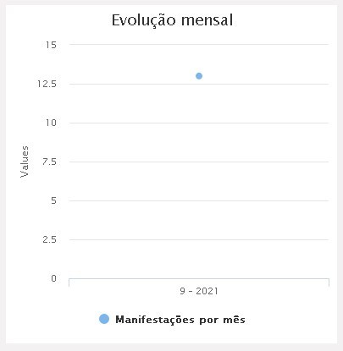
Fonte: https://www.ouv.df.gov.br/#/dashboard/rel_total_man
Das demandas recebidas, tivemos 7 elogios, quatro reclamações, uma sugestão e uma solicitação de informação. Estas demandas estão no quadro abaixo.
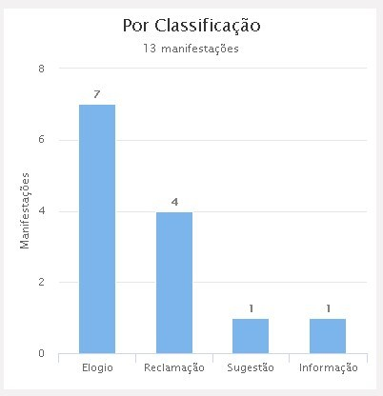
Fonte: https://www.ouv.df.gov.br/#/dashboard/rel_total_man

Nos últimos 12 meses consecutivos, tivemos uma redução significativa nos registros das demandas. Em relação aos anos de 2019/2020 tivemos uma média de 267 demandas/mês, subindo um pouco em relação ao mês anteiror para 8,67. A pandemia do Corona Vírus continua afetando nossos resultados.

Temos agora um acumulado de 7.318 manifestações desde setembro de 2016.
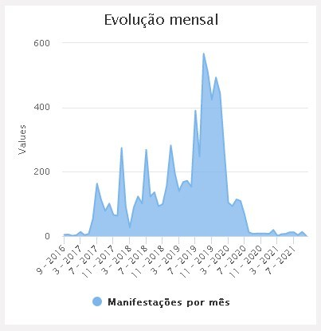
Fonte: https://www.ouv.df.gov.br/#/dashboard/rel_total_man

Por estarmos com atendimento restrito na Ouvidoria em função da pandemia, não foi feito nenhum atendimento presencial a visitantes durante o mês.

O Ouvidor esteve de licença médica de 15 dias a partir do dia 21 de setembro, sendo substituido pela Sra. Yrla Mariane Ferreira Melo.

2. Ranking dos elogios nas Ouvidorias Seccionais do DF
Abaixo o quadro dos elogios recebidos pelos Órgãos do GDF até o 10º lugar, onde a Fundação Jardim Zoológico continua em 2º lugar no total acumulado até o presente mês.

Ranking dos Elogios no GDF Acumulado até setembro/2021
ORDEM | ÓRGÃO CENTRALIZADOR |  | Total de Manifestações
1º | SES | SES - SECRETARIA DE ESTADO DE SAÚDE DO DISTRITO FEDERAL | 22.604
2º | FJZB | FJZB - FUNDAÇÃO JARDIM ZOOLÓGICO DE BRASILIA | 4.196
3º | FHB | FHB - FUNDAÇÃO HEMOCENTRO DE BRASÍLIA | 2.767
4° | SEE | SEE - SECRETARIA DE ESTADO DE EDUCAÇÃO DO DISTRITO FEDERAL | 2243
5º | DETRAN | DETRAN - DEPARTAMENTO DE TRÂNSITO | 1.144
6º | SEMOB | SEMOB - SECRETARIA DE ESTADO DE TRANSPORTE E MOBILIDADE DO DISTRITO FEDERAL | 909
7º | PMDF | PMDF - POLÍCIA MILITAR DO DISTRITO FEDERAL | 784
8º | SEDES | SEDES - SECRETARIA DE ESTADO DE DESENVOLVIMENTO SOCIAL DO DISTRITO FEDERAL | 655
9º | PCDF | POLÍCIA CIVIL DO DISTRITO FEDERAL | 592
10º | SEEC | SEEC - SECRETARIA DE ESTADO DE ECONOMIA DO DISTRITO FEDERAL | 568
Fonte: http://www.painel.ouv.df.gov.br/dashboard

3. Demandas respondidas no prazo pela Ouvidoria
Desde 2017 todas as demandas ocorridas na Fundação Jardim Zoológico de Brasília foram respondidas dentro do prazo legal, no mês de setembro inclusive, conforme quadro abaixo.
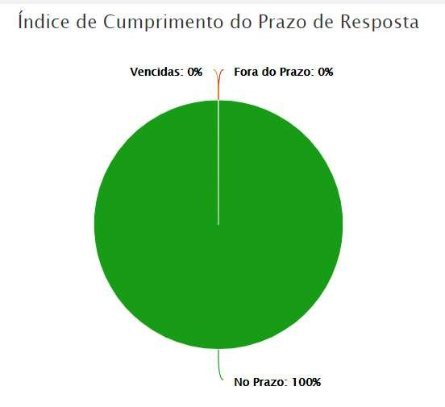
Fonte: https://www.ouv.df.gov.br/#/dashboard/rel_man_vencidas
Este resultado mostra que todos os Setores demandados da Fundação estão respondendo as demandas à Ouvidoria em tempo hábil para atender aos visitantes.

4. Prazo médio de respostas das demandas

Mantivemos o prazo médio de 3 dias no tempo de respostas aos demandantes no mês.

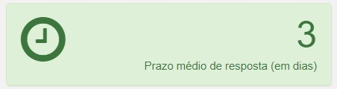
Fonte: https://www.ouv.df.gov.br/#/dashboard/rel_man_vencidas

O tempo médio de respostas das demandas entre as 91 Ouvidorias do GDF caiu de 12,2 para 12,1 dias conforme demonstra a figura abaixo.
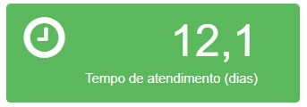
Fonte: https://www.ouv.df.gov.br/#/

Não temos manifestações vencidas, nem manifestações respondidas fora do prazo no Sistema Ouv-DF.

5. Índices de Satisfação

Abaixo os índices dos resultados da Ouvidoria da Fundação e em seguida os números da média das outras Ouvidorias no mês de setembro de 2021.

Resultados da Ouvidoria da FJZB Resultados das Ouvidorias da GDF

Resolutividade

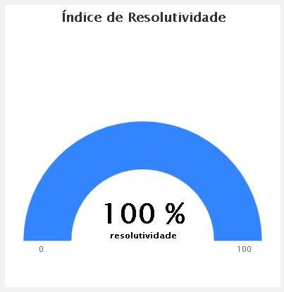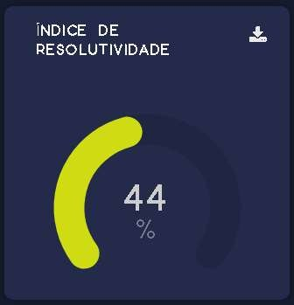

No índice de resolutividade não tivemos nenhuma demanda com preenchimento de resolutividade. A média das demais Ouvidorias subiu de 41 para 44%.

Satisfação com o Serviço de Ouvidoria

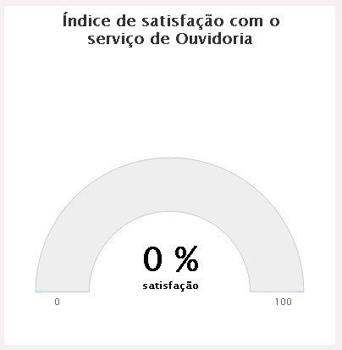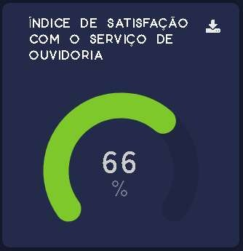

Não tivemos índice de satisfação com serviço de Ouvidoria da Fundação pois não houve preenchimento de questionário de satisfação para este item. A média das demais Ouvidorias passou de 63% para 66%.

Satisfação com o Atendimento

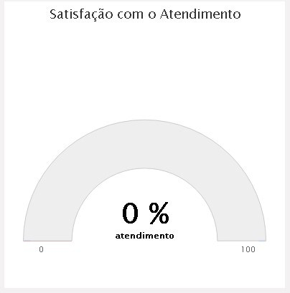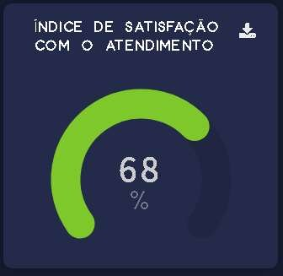

Não tivemos índice de satisfação com serviço de Ouvidoria da Fundação pois não houve preenchimento de questionário de satisfação para este item. A média das demais Ouvidorias passo de 66% 68%.

Satisfação com a resposta

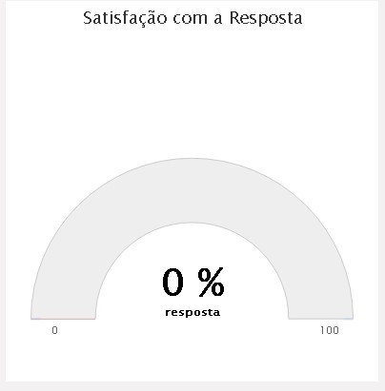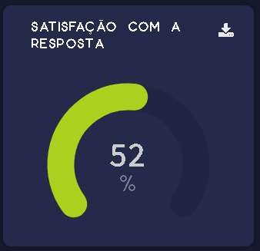
https://www.ouv.df.gov.br/#/dashboard/ http://painel.ouv.df.gov.br/dashboard/pesquisa-satisfacao Fontes para todos os quadros acima:

Não tivemos índice de satisfação com serviço de Ouvidoria da Fundação pois não houve preenchimento de questionário de satisfação para este item. A média das demais Ouvidorias passou de 46% para 52% em relação ao mês anterior.

6. Formas de entradas de manifestações na Ouvidoria

Formas de entrada significa a maneira em que a demanda foi registrada na Ouvidoria, no nosso caso, no mês de setembro tivemos 13 demandas, sendo 3 por telefone (162) e 10 pela intentet feitas pelos próprios cidadãos.

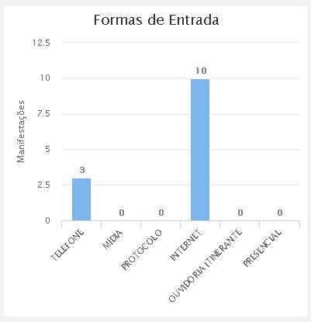
Fonte: https://www.ouv.df.gov.br/#/dashboard/rel_total_man

7. Manifestações na Ouvidoria por classificação

As manifestações estão classificadas por Elogios, Sugestões, Reclamações, Denúncias, informações e Solicitações.

Primeiro mostraremos o quadro de demandas por classificação no mês de setembro de 2021.

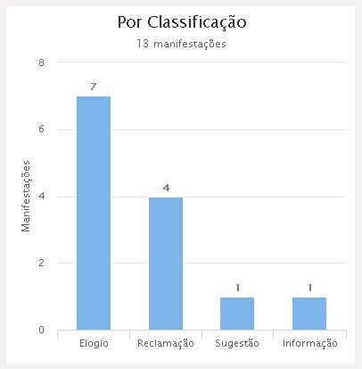
Fonte: https://www.ouv.df.gov.br/#/dashboard/rel_total_man

Pela primeira vez em muitos meses, voltamos a ter mais elogios que outras manifestações.

Abaixo os números por classificação acumulados desde setembro de 2016.

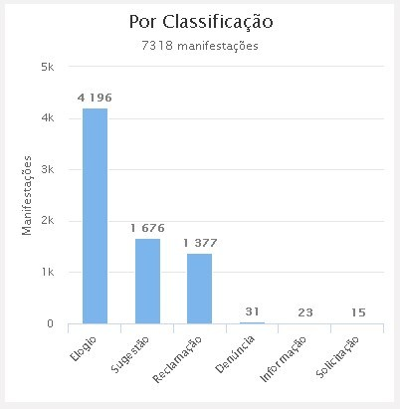
Fonte: https://www.ouv.df.gov.br/#/dashboard/rel_total_man

Tivemos sete elogios durante o mês de setembro, porém, ainda temos um número expressivo de elogios em ralação às sugestões e reclamações como foi mostrado no item 2.

8. Manifestações na Ouvidoria por assunto (geral)

Foram registradas treze manifestações no mês de setembro conforme o quadro abaixo.

MANIFESTAÇÃO POR ASSUNTO EM SETEMBRO/2021
ASSUNTOS | Elogio | Sugestão | Reclamação | Informação | solicitação | SOMA
Visitação no Zoológico | 4 |  |  |  |  | 4
Uso dos  Banheiros/Fraldários do Zoológico | 2 |  |  |  |  | 2
Serviço Prestado por  Órgão ou Entidade do Governo | 1 |  |  |  |  | 1
Horário e Dia de  Funcionamento do Zoológico |  | 1 |  |  |  | 1
Bilheteria do Zoológico |  |  | 2 |  |  | 2
Acesso às Áreas do Zoológico |  |  | 1 |  |  | 1
Internet/WhiFi do Zoológico |  |  | 1 |  |  | 1
Voluntários do Zoológico |  |  |  | 1 |  | 1
TOTAIS | 7 | 1 | 4 | 1 |  | 13
Fonte para montagem do quadro: https://www.ouv.df.gov.br/#/dashboard/rel_assuntos

A solicitação de informação foi sobre a estátua da elefanta Neli que mudou de local no parque.

9. Elogios por assunto

Durante o mês de setembro a Fundação recebeu sete elogios.

ELOGIOS EM SETEMBRO/2021
ASSUNTOS | Elogio
Visitação no Zoológico | 4
Uso dos Banheiros/Fraldários do  Zoológico | 2
Serviço Prestado por Órgão ou Entidade do Governo | 1
TOTAL | 7

10. Sugestões por assunto no mês

Recebemos apena uma sugestão para o Horário de Funcionamento do Zoológico.

11. Reclamações por assunto do mês

Recebemos duas reclamações durante o mês e foram: uma para compra de ingresso pela internet e outra para uso dos parquinhos infantis que estão interditados.

RECLAMAÇÕES EM SETEMBRO/2021
ASSUNTOS | Reclamação
Bilheteria do Zoológico | 2
Acesso às Áreas do Zoológico | 1
Internet/WhiFi do Zoológico | 1
TOTAIS | 4
Fonte: https://www.ouv.df.gov.br/#/dashboard/rel_assuntos

Obs. Equivocadamente recepcionamos a reclamação de internet/whi/Fi do Zoológico, porém era uma demanda de outro Órgão.

12. Sobre a Carta de Serviços ao Cidadão
O Decreto 36.419, de 25 de abril de 2015 institui a Carta de Serviços ao Cidadão.
De lá para cá tivemos muitas mudanças e lapidações nas Cartas de Serviços de todos os Órgãos do GDF.

Os Ouvidores têm sido responsáveis pelos Grupos de Trabalho que tratam da Carta, e na Fundação não é diferente.

Abaixo vamos mostrar como o cidadão está se sentindo com relação à Carta apresentada e sua avaliação com estatística acumulada até o mês de setembro de 2021.

Resultado da FJZB Resultado médio das Outras Ouvidorias

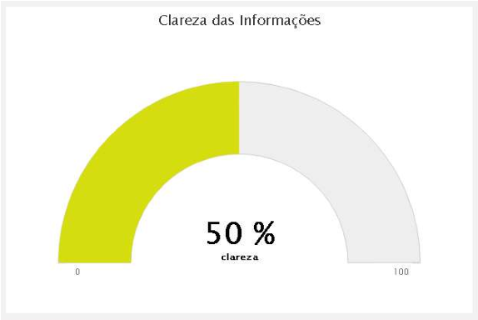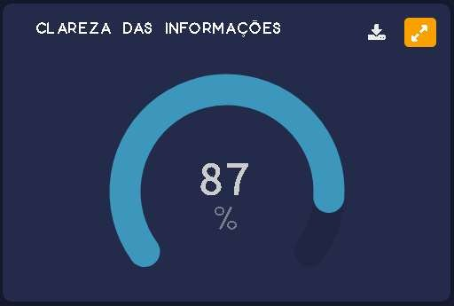

Fontes para os dois quadros: https://www.ouv.df.gov.br/#/dashboard/rel_carta_de_servicos http://painel.ouv.df.gov.br/dashboard/carta-de-servicos

Embora tenhamos atendido a todas as recomendações a respeito da montagem e manutenção da Carta, das pessoas pesquisadas que responderam o questionário, 50% disseram que a Carta de Serviços da Fundação tem clareza das informações contidas, e 87% para a média das Ouvidoras do DF.

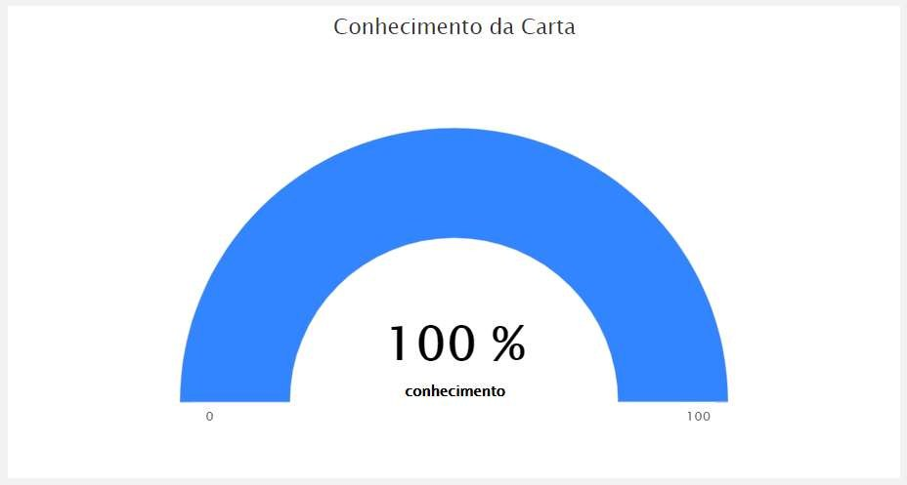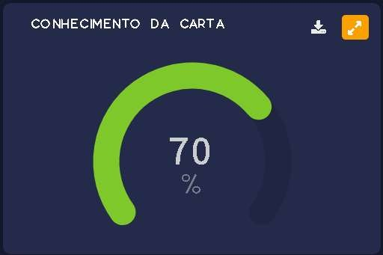

Fontes: https://www.ouv.df.gov.br/#/dashboard/rel_carta_de_servicos http://painel.ouv.df.gov.br/dashboard/carta-de-servicos

Neste quadro, 100% dos pesquisados que responderam o questionário declararam conhecer a Carta de Serviços da Fundação Jardim Zoológico de Brasília, e 70% para a média das ouvidorias do GDF.

13. Sugestões da Ouvidoria para Melhoria do Serviço Público
Seguindo determinação da Instrução Normativa nº 1 da CGDF, Art. 2º Inciso X e XIV a Ouvidoria da Fundação Jardim Zoológico de Brasília faz as seguintes sugestões para melhoria dos serviços públicos oferecidos pela Fundação referente ao mês de setembro/2021.

Para Bilheteria e Acesso às Áreas do Zoológico:
- A reclamação se trata de não terem conseguido entrar no Zoo e não poder esperar pois não tem rodízio. Esta é uma determinação por que não depende da Fundação, portanto, não há o que sugerir.
- A outra reclamação é sobre internet que equivocadamente recepcionamos na Fundação, porém é de outro Órgão.

- Como sugestão para própria Ouvidoria Seccional, elaboramos duas placas para serem expostas nos locais onde ficavam as urnas da Ouvidoria, uma (fig.1) para estumular o visitante a entrar no sistema Ouv-DF com um QR-Code para dar acesso, e outra (fig. 2) solicitanto que o manifestante responda o questionário de satisfação. Ambas estão em fase de conclusão para aprovação. Seguem os modelos abaixo.

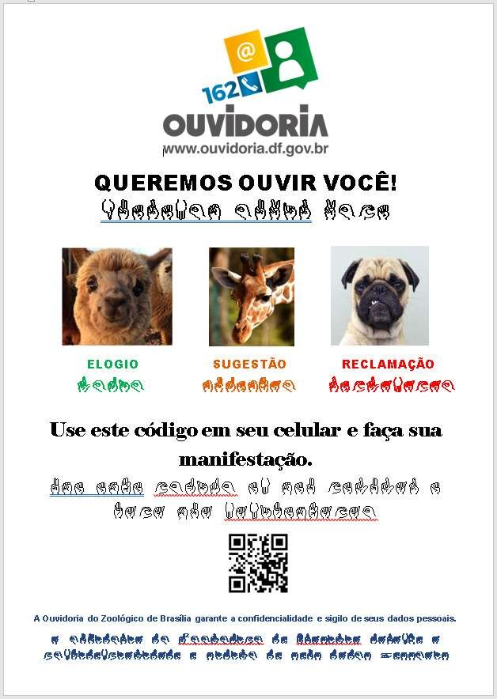
Figura 1

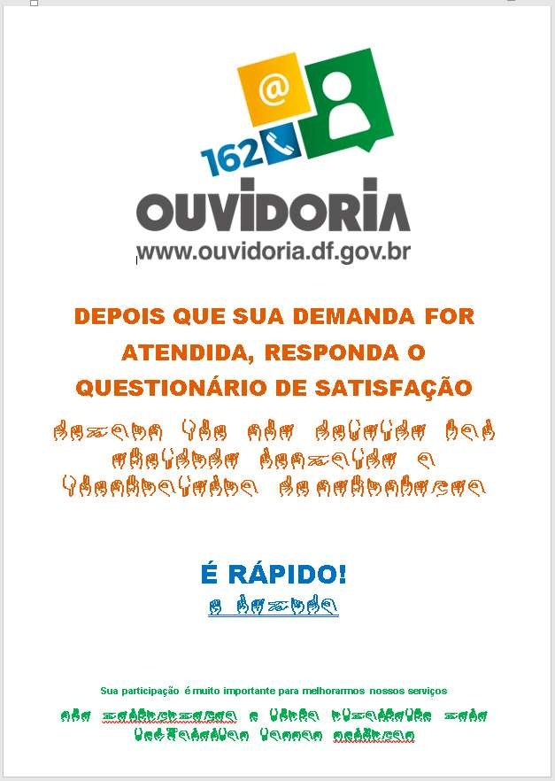
Figura 2

Nas placas colocamos abaixo dos textos, os mesmos em libras, mostrando a preocupação da Fundação na acessibilidade. Também tornará mais divertido para os visitantes.

As figuras estão reduzidas, portanto as imagens aparecem um pouco distorcidas, mas os originais estarão bem nítidas.

Brasília – DF, 14 de outubro de 2021.

Paulo Mauricio Macedo Alegre Alarcon
Chefe da Ouvidoria

